Műanyag nyílászáró csere ajánlatkérés
Tisztelt Vállalkozó!
Ezúton szeretnék árajánlatot kérni régi fa nyílászárók műanyag nyílászárókra cseréjére:
- Helye: Budapest IX. ker Ifjúmunkás út 4. 3.(C) lépcsőház 2/7 lakás (de lehet, hogy az épületben más lakások is csatlakoznak a projekthez!) A lakásban albérlők laknak, ezért a munkálatok az ő életüket a lehető legminimálisabban zavarhatják.
- Becsült jelenlegi méretek, amelyeket az albérlő fotóval is rögzített, amik alól láthatók. Természetesen pontos felmérésre van szükség a kivitelő részéről, ezek csak becsült méretek, remélhetőleg az árajánlathoz elegendőek:
  - nyugati ablak:
    - a két szárnyú nyíló ablak szélessége: 141 cm+ keret
    - két szárnyú nyíló ablak magassága : 168 cm+ keret
  - nyugati erkélyajtó:
    - nyíló rész szélessége 87 cm. + kb. 6+6 cm a keret ajtó
    - nyíló rész magassága: 225 cm
    - ajtó felett világítóablak nyílórésze: 87*36 cm. + keret
  - keleti Hálóablak:
    - vízszintesen: 6+171+6 cm ahol a 171 cm a nyíló rész középen nyíló ablakkal
    - függőleges: 6,5+166+6,5 cm ahol a 166 cm a nyíló rész
  - keleti konyha ablak most 2 részből áll, de lehet egybe is bukó-nyílóként:
    - jelenleg vízszintesen: 2,5+111+5 cm ahol a 111 cm a nyíló rész
    - jelenleg függőleges nyílórész: 167 cm + alul 5,5 cm, felül 4,5 cm keret
  - keleti fürdőszoba ablak:
    - a konyhaival megegyező
  - bejárati ajtó: 197x82,5 + a tetején 68 magas üveg + takarók.

- Kivitelezési feltételek:
  - komplett kivitelezést kérünk: azaz a régi nyílászárók kicserélésére, és az újak beszerelésére
  - a csere során keletkezett hulladékok (nyílászárók, tégla, vakolat törmelékek) elszállítása
  - a nyílászárók beépítése utáni rongálások kijavítására (vakolás, simítás, festés)
  - A ki és beszerelés lehetőleg 1 napon belül történjen meg (az esetleges rossz időre tekintettel).
  - a javítási utómunkálatok is lehetőleg a beszerelést követő 7-10 napon belül történjen meg.
  - opcionálisan: ugyanezen nyílászárókhoz (a bejárati ajtók kivételével) árajánlatot kérünk műanyag és aluredőnyökre is, amelynek kivitelezése később is megtörténhet.

Árajánlatot kérünk:
- a teljes kivitelezés összegére, amit csak lehet az alábbiak szerint részletezve:
  - nyílászárók beszerzési költsége (odaszállítással és hulladék elszállítással együtt)
  - ki-, és beszerelési költségek
  - javítgatás, az érintett falfelületek festése
  - redőnyök beszerzési, felszerelési költségei ( ha arra is tesz ajánlatot)
  - az összes költség alakulása, ha további lakások csatlakoznak a projekthez.
- a kivitelezés tervezett időpontjára:
  - 1. ütem: a leszállítás, a bontás és beépítés várható időpontja
  - 2. ütem: az összes javítgatás, festés elvégzése
  - 3. ütem (ha van) : a redőnyök leszállítása és felszerelése
- a fizetés ütemezésére:
  - 1. fizetés részlet a leszállítás, a bontás és beépítés után
  - 2. fizetés a teljes javítgatások, festések befejezése után
  - 3. a redőnyök leszállítása és felszerelése után (ha van)

Kovács István
Nappali ablak és ajtó nyugaton: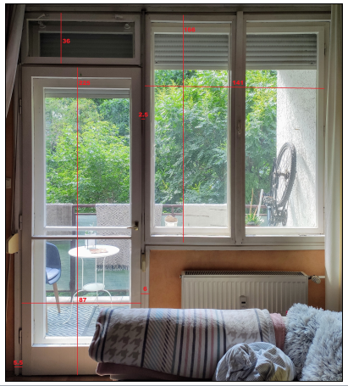
Hálószoba ablak keleten: 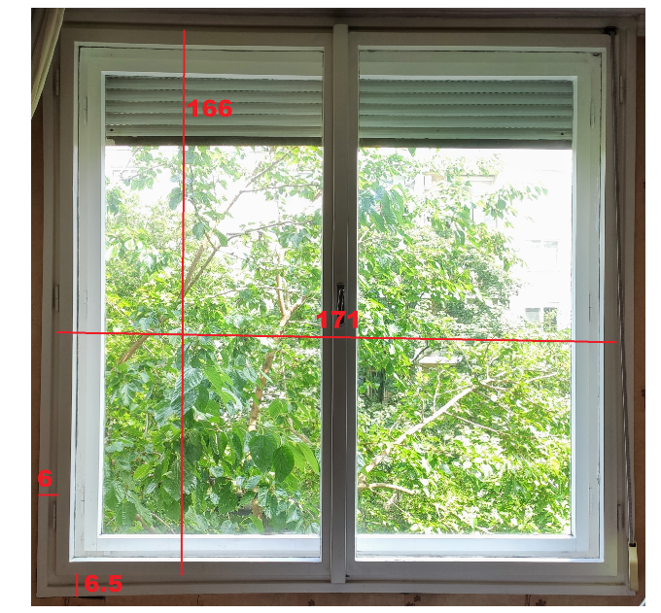
Konyha ablak keleten ( de ugyanilyen a fürdőszoba ablak is):